Приложение №1
к решению Совета депутатов
МО Саракташский поссовет
от 29.04. 2016 года № 65

ПОЛОЖЕНИЕ
Об официальных символах муниципального образования Саракташский поссовет Саракташского района Оренбургской области
Глава 1.Общие положения
Настоящее положение устанавливает описание официальных символов муниципального образования Саракташский поссовет Саракташского района (далее – Саракташского поссовета) и порядок их официального использования.
1.2 Настоящее Положение разработано в соответствии Федеральным законом от 06.10.2003 № 131-ФЗ «Об общих принципах организации местного самоуправления в Российской Федерации», Уставом муниципального образования «Саракташский поссовет»
1.3 В соответствии с Уставом муниципального образования его официальными символами являются герб и флаг.
1.4 Герб и флаг Саракташского поссовета отражают его исторические, географические, природные особенности территории.
1.5 Использование герба и флага Саракташского поссовета с нарушением настоящего Положения, а также надругательство над гербом и флагом муниципального образования влечет за собой ответственность в соответствии с действующим законодательством.
1.6. Герб и флаг Саракташского поссовета подлежат внесению в Государственный геральдический регистр Российской Федерации.

Используемая в положении терминология:
воспроизведение (герба, флага) - изготовление одного или более экземпляров в любой технике исполнения и материальной форме, в том числе изображение (рисунок) на бумаге, металле, ткани или иной поверхности;
Глава 2. Описание официальных символов Саракташского поссовета
2.1. Геральдическое описание герба Саракташского поссовета:
«В золотом поле червленое пониженное остриё, обремененное тремя (1,2) золотыми драгоценными камнями в серебряных оправах, сопровождаемое по сторонам двумя лазоревыми летящими сообращенными голубями с червлеными глазами и лапками.
Герб МО Саракташский поссовет в соответствии с «Методическими рекомендациями по разработке и использованию официальных символов муниципальных образований», утвержденными Геральдическим советом при Президенте Российской Федерации 28.06.2006 (гл. VIII, п. 45), может воспроизводиться со статусной короной установленного образца.
2.3. Описание флага Саракташского поссовета:
"Прямоугольное полотнище с отношением ширины к длине 2:3, воспроизводящее композицию герба Саракташского поссовета в жёлтом, красном, синем и белом цветах".

2.4. Обоснование символики герба и флага Саракташского поссовета.

Существует несколько версий происхождения названия поселка Саракташ: согласно одной из них ходоки купцов Абдулгазировых, искавшие место для нового поселения, увидев на фоне красной горы жёлтые точки, заспорили, что это такое. Легенда гласит, что ходоки воскликнули либо «сары-таш» (жёлтые камни по- тюркски), либо «сарык-таш» (камни, похожие на овец). Место понравилось ходокам, и селение было основано именно там, где их взору предстали жёлтые камни.
Как иллюстрация к этой версии возникновения топонима «саракташ» в гербе Саракташского поссовета изображена красная гора (в виде геральдической фигуры «острия») и три жёлтых (золотых) камня.
Камни изображены в виде геральдических камней в оправе, что символизирует достопримечательности и красоту природы Саракташа – «драгоценного камня» Оренбуржья.
Количество камней – три – напоминает о знаменитой православной Свято-Троицкой обители Милосердия, благодаря которой Саракташ известен далеко за пределами Оренбургской области.
Голубь – традиционно считается символом Святого Духа в христианстве (т.е. в гербе дополнительно указывает на Свято-Троицкую обитель), он считается позитивной птицей в исламе, т.к. пророк Мухаммед держал в доме голубя и рекомендовал это своим сподвижникам; голубь считается символом чистоты, добра, а также общепринятым символом мира.
Таким образом, два летящих голубя в гербе Саракташа символизируют мирные взаимоотношения между различными национальностями и приверженцами разных религиозных конфессий.
С другой стороны, два спешащих по прямой навстречу друг другу голубя несут символику путей сообщения, железной дороги, благодаря которой появился и развился поселок Саракташ. Голуби могут восприниматься как аллегория спешащих в противоположные стороны по соседним путям локомотивов.
Лазоревый цвет голубей выбран, как наиболее близкий из геральдических цветов к естественному цвету сизых голубей, он также символизирует голубую воду рек Саракташской земли.
Золотое поле щита повторяет колосья пшеницы и символизирует таким образом сельское хозяйство района.

Глава 3. Порядок официального использования герба Саракташского поссовета
3.1. Воспроизведение герба Саракташского поссовета, независимо от его размеров и техники исполнения, должно точно соответствовать геральдическому описанию, приведенному в настоящем Положении, с учетом общих геральдических норм.
Воспроизведение герба Саракташского поссовета допускается в многоцветном и одноцветном вариантах. Изображение герба Саракташского поссовета в одноцветной версии допускается с использованием условной штриховки для обозначения цветов.
Воспроизведение герба Саракташского поссовета, независимо от назначения и случая использования, допускается с дополнительным элементом (муниципальной короной) или без неё, в виде одного щита. Изображения герба как в виде одного щита, так и с муниципальной короной являются равнозначными, равноценными и равно приемлемыми во всех случаях официального использования.
3.2. Герб Саракташского поссовета помещается:
- на фасадах зданий органов местного самоуправления, предприятий, учреждений и организаций, находящихся в муниципальной собственности;
- в залах заседаний органов местного самоуправления, рабочих кабинетах выборных должностных лиц местного самоуправления, предприятий, учреждений и организаций, находящихся в муниципальной собственности;
- на указателях при въезде на территорию Саракташского поссовета.
3.3. Герб Саракташского поссовета помещается на бланках:
- главы Саракташского поссовета, иных выборных и назначаемых должностных лиц местного самоуправления;
- представительного и иных органов местного самоуправления;
- руководителей предприятий, учреждений и организаций, находящихся в муниципальной собственности;
- нормативных правовых актов органов местного самоуправления и должностных лиц местного самоуправления;
- на официальных изданиях органов местного самоуправления, предприятий, учреждений и организаций, находящихся в муниципальной собственности.
3.4. Герб Саракташского поссовета воспроизводится на удостоверениях:
- главы Саракташского поссовета;
- лиц, осуществляющих службу на должностях в органах местного самоуправления, муниципальных служащих, депутатов представительного органа местного самоуправления;
- членов иных органов местного самоуправления;
- служащих (работников) предприятий, учреждений и организаций, находящихся в муниципальной собственности.
Герб Саракташского поссовета помещается на печатях органов местного самоуправления, предприятий, учреждений и организаций, находящихся в муниципальной собственности.
3.5. Герб Саракташского поссовета может помещаться на:
- отличительных знаках, наградах главы Саракташского поссовета, представительного органа местного самоуправления;
3.6. Допускается размещение герба Саракташского поссовета на:
- изданиях печатных средств массовой информации, официальном сайте поссовета, краеведческих изданиях Саракташского поссовета;
- грамотах, приглашениях, визитных карточках должностных лиц Саракташского поссовета;
- а также использования его в качестве геральдической основы для изготовления знаков, эмблем, иной символики, оформления сельских и других зрелищных мероприятий.
3.7. Порядок изготовления, использования, хранения и уничтожения бланков, печатей и иных носителей изображения герба Саракташского поссовета устанавливается постановлением администрации Саракташского поссовета
3.8. Порядок использования герба Саракташского поссовета предприятиями, учреждениями и организациями, не находящимися в муниципальной собственности, на рекламно-сувенирной продукции, упаковке и в наружной рекламе, а также физическими лицами строится на договорной основе с администрацией Саракташского поссовета.
3.9. Порядок размещения Государственного герба Российской Федерации, герба Оренбургской области, герба Саракташского района, герба Саракташского поссовета и иных гербов производится в соответствии с законодательством Российской Федерации и законодательством Оренбургской области, регулирующим правоотношения в сфере геральдического обеспечения.
При одновременном размещении гербов размер герба Саракташского поссовета не может превышать размеры Государственного герба Российской Федерации, герба Оренбургской области, гербов иных субъектов Российской Федерации, герба Саракташского района.
При одновременном размещении гербов высота размещения герба Саракташского поссовета не может превышать высоту размещения Государственного герба Российской Федерации, герба Оренбургской области, гербов иных субъектов Российской Федерации, герба Саракташского района.
Глава 4. Порядок официального использования флага Саракташского поссовета
4.1. Флаг Саракташского поссовета поднят постоянно:
- на зданиях органов местного самоуправления; предприятий, учреждений и организаций, находящихся в муниципальной собственности;
- официальных представительств поссовета за пределами сельсовета, Саракташского района, Оренбургской области, Российской Федерации.
4.2. Флаг Саракташского поссовета установлен постоянно в залах заседаний органов местного самоуправления, рабочих кабинетах выборных должностных лиц местного самоуправления; предприятий, учреждений и организаций, находящихся в муниципальной собственности.
4.3. Флаг Саракташского поссовета поднимается (устанавливается) во время официальных церемоний и других торжественных мероприятий, проводимых органами местного самоуправления.
4.4. Флаг Саракташского поссовета может быть поднят (установлен) во время торжественных мероприятий, проводимых общественными объединениями, предприятиями, учреждениями и организациями независимо от форм собственности, а также во время семейных торжеств.
4.5. В знак траура к верхней части древка флага Саракташского поссовета крепится черная лента, длина которой равна длине полотнища флага. В знак траура флаг Саракташского поссовета, поднятый на мачте или флагштоке, должен быть приспущен до половины высоты мачты (флагштока).
4.6. При одновременном подъеме (размещении) флагов Саракташского поссовета и Российской Федерации, флаг Саракташского поссовета располагается правее флага Российской Федерации (если стоять к флагам лицом).
При одновременном подъеме (размещении) флагов Саракташского поссовета и Оренбургской области, флаг Саракташского поссовета располагается правее флага Оренбургской области (если стоять к флагам лицом).
При одновременном подъеме (размещении) флагов Саракташского поссовета и Саракташского района, флаг Саракташского поссовета располагается правее флага Саракташского района (если стоять к флагам лицом).
4.7. При одновременном подъёме (размещении) Государственного флага Российской Федерации, флагов Оренбургской области и Саракташского поссовета, Государственный флаг Российской Федерации располагается в центре. Слева от Государственного флага Российской Федерации располагается флаг Оренбургской области, справа от Государственного флага Российской Федерации располагается флаг Саракташского поссовета (если стоять к флагам лицом).
При одновременном подъеме (размещении) чётного числа флагов (но более двух), Государственный флаг Российской Федерации располагается левее центра (если стоять к флагам лицом), справа от Государственного флага Российской Федерации располагается флаг Оренбургской области, слева от Государственного флага Российской Федерации располагается флаг Саракташского района; справа от флага Оренбургской области располагается флаг Саракташского поссовета. Флаги иных муниципальных образований, общественных объединений, либо предприятий, учреждений или организаций располагаются поочерёдно с левого и правого краёв.
4.8. Размер флага Саракташского поссовета не может превышать размеры Государственного флага Российской Федерации, флага Оренбургской области, флагов иных субъектов Российской Федерации, флага Саракташского района, а высота подъёма флага Саракташского поссовета не может быть больше высоты подъема Государственного флага Российской Федерации, флага Оренбургской области, флагов иных субъектов Российской Федерации, флага Саракташского района.
4.9. Изображение флага Саракташского поссовета может быть использовано в качестве элемента или геральдической основы на отличительных знаках, наградах главы поссовета, представительного органа местного самоуправления.
4.10. Допускается изображение флага Саракташского поссовета на бланках:
- главы поссовета, иных выборных должностных лиц местного самоуправления;
- представительного органа местного самоуправления и иных органов местного самоуправления;
- руководителей предприятий, учреждений и организаций, находящихся в муниципальной собственности;
- нормативных правовых актов органов местного самоуправления и должностных лиц местного самоуправления;
- на официальных изданиях органов местного самоуправления, предприятий, учреждений и организаций, находящихся в муниципальной собственности.
- на удостоверениях лиц, осуществляющих службу на должностях в органах местного самоуправления, муниципальных служащих, депутатов представительного органа местного самоуправления; членов иных органов местного самоуправления; служащих (работников) предприятий, учреждений и организаций, находящихся в муниципальной собственности;
- на отличительных знаках, наградах главы поссовета;
- на отличительных знаках, наградах представительного органа местного самоуправления;
4.11. Допускается размещение флага Саракташского поссовета на:
- изданиях печатных средств массовой информации, краеведческих изданиях поселения;
- грамотах, приглашениях, визитных карточках должностных лиц органов местного самоуправления, депутатов представительного органа местного самоуправления; а также использование его в качестве геральдической основы для изготовления знаков, эмблем, иной символики, оформления зрелищных мероприятий.
4.12. Порядок изготовления, использования, хранения и уничтожения бланков, печатей и иных носителей изображения флага Саракташского поссовета устанавливается администрацией поссовета.
4.13. Порядок использования флага Саракташского поссовета предприятиями, учреждениями и организациями, не находящимися в муниципальной собственности, строится на договорной основе.

Глава 5. Ответственность за нарушение настоящего Положения

5.1. Использование флага и герба Саракташского поссовета с нарушением настоящего Положения, а также надругательство над гербом Саракташского поссовета влечет за собой ответственность в соответствии с законодательством Российской Федерации.

Глава 6. Заключительные положения

6.1. Внесение в состав (рисунок) герба или флага Саракташского поссовета каких-либо внешних украшений допустимо лишь в соответствии с законодательством Российской Федерации. Эти изменения должны сопровождаться пересмотром главы 2 настоящего Положения для отражения внесенных элементов в описание.
6.2. Все права на герб и флаг Саракташского поссовета принадлежат администрации муниципального образования Саракташский поссовет Саракташского района. Герб и флаг Саракташского поссовета с момента установления их Советом депутатов Саракташского поссовета в качестве официальных символов Саракташского поссовета, согласно п.2 ч.6 ст.1259 части 4 Гражданского кодекса Российской Федерации «Об авторском праве и смежных правах» авторским правом не охраняются.

Приложение №2
к решению Совета депутатов
МО Саракташский поссовет
от 29.04. 2016 года № 65

Многоцветный рисунок герба

муниципального образования Саракташский поссовет

(коронованный щит)

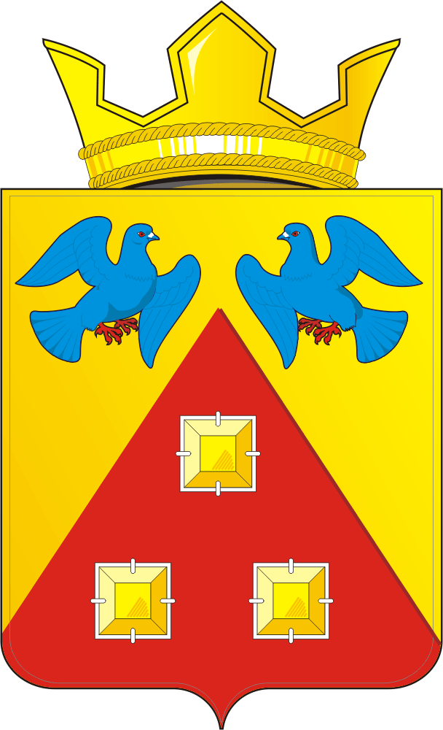

Приложение №3
к решению Совета депутатов
МО Саракташский поссовет
от 29.04. 2016 года № 65

Многоцветный рисунок герба

муниципального образования Саракташский поссовет

(гербовый щит)

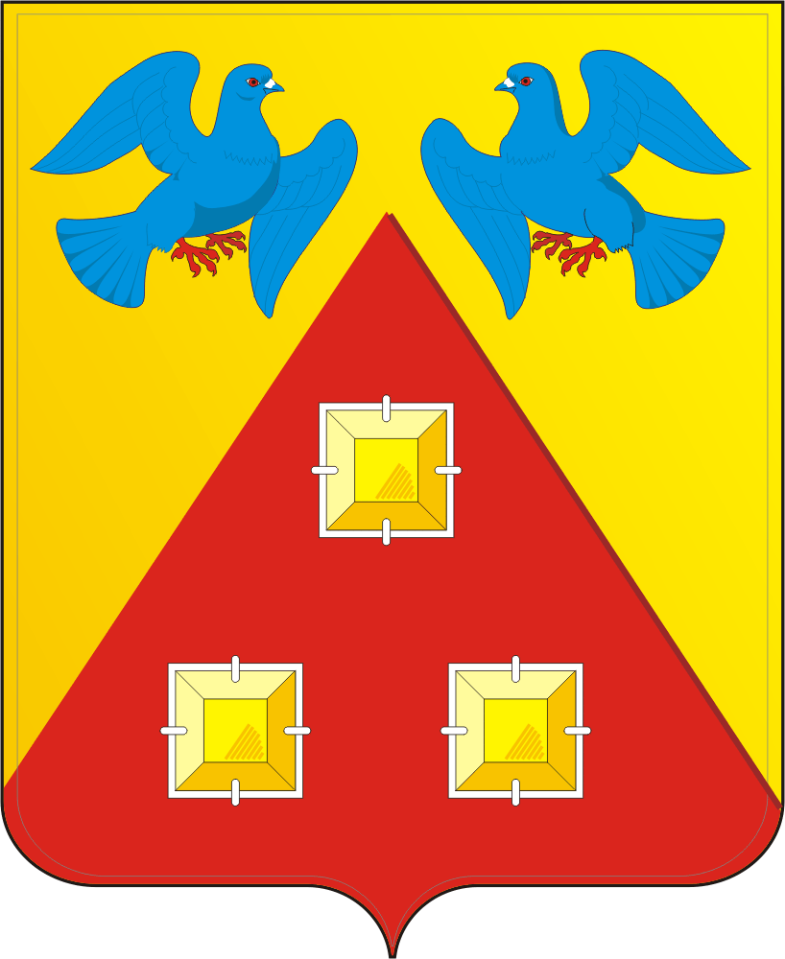

Приложение № 4
к решению Совета депутатов
МО Саракташский поссовет
от 29.04. 2016 года № 65

Одноцветный контурный рисунок герба

муниципального образования Саракташский поссовет

(гербовый щит)

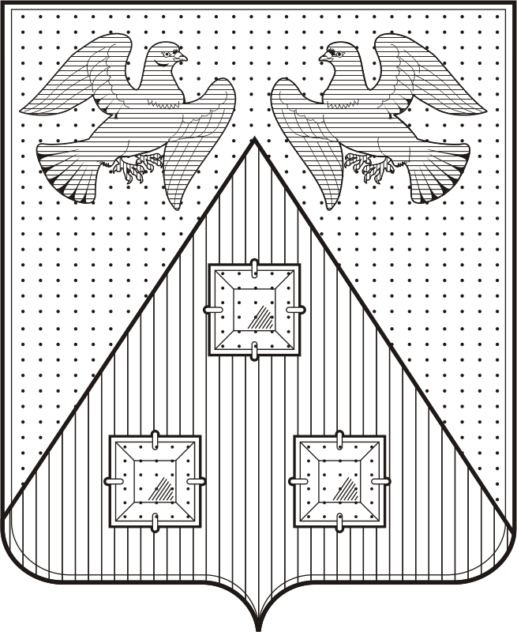

Приложение № 5
к решению Совета депутатов
МО Саракташский поссовет
от 29.04.2016 года № 65

Цветное изображение флага муниципального образования Саракташский поссовет

